POC产品转化场景

1 场景梳理和扩展

1.1 设施运维POC：空调AHU故障影响范围的自动归纳计算，生成报告和处理建议。
[PM Spec-Agent-楼宇BrickSchema相关.docx]

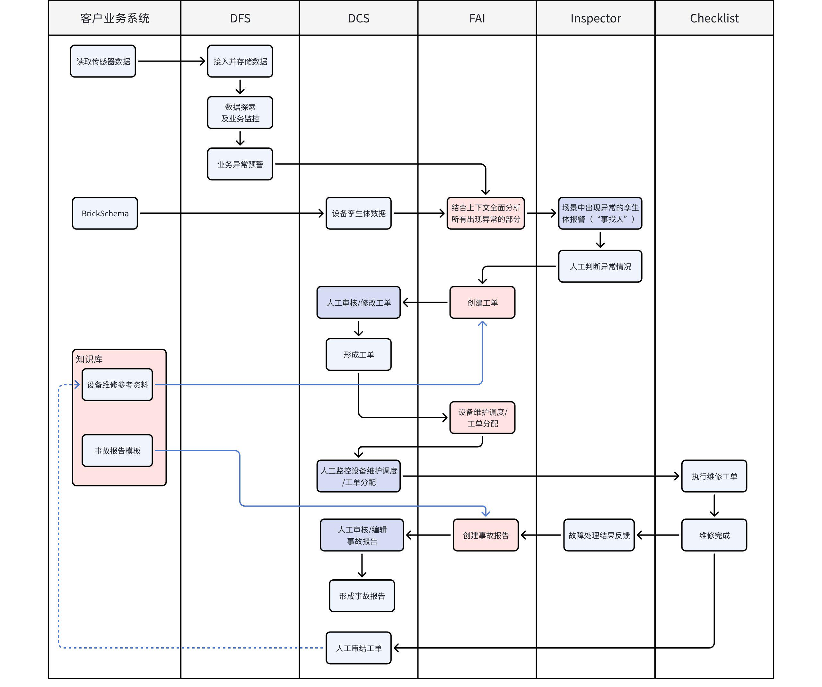
红色流程节点是Agent协助完成的工作，后续都需要人工参与审核和编辑。
紫色流程节点是Agent可以集成的环节。

场景 | 描述
业务监控及异常预警 | - 利用Agent分析上下文的能力，当DFS产生业务预警时，Agent通过综合分析的BrickSchema的关系数据和孪生体属性数据，分析产生预警的设备上下游情况，对DFS检测到的表象故障进行根因分析，监测关联设备是否出现故障，以此实现预测性维护。  - 集成在Inspector上，当某设备出现问题时，该设备出现高亮，并由agent产生故障描述。  - 综合现场情况，人工判断异常情况。
形成工单 | - 触发的预警通过人工判确定异常情况，手动触发工单创建。  - 利用Agent调取知识库中的设备资料等，自动生成初步工单。  - 最终形成的工单需要通过人工审核和编辑。
工单下发 | - 利用Agent根据员工空闲/专业能力/服务达标率将工单动态分配。  - 人工监控分配情况。
维修执行 | 符合现有checklist逻辑
形成事故报告 | - 手动触发事故报告的形成，只建立必要的事故报告  - 利用Agent调取知识库中的事故报告模板，建立事故报告，自动形成初步的报告  - 最终形成的事故报告需要通过人工审核和编辑
知识库建立 | 利用客户已有资料创建知识库。
知识库积累 | 利用客户已有的资料建立agent知识库，后续维修完成的工单，通过人工审结，将可以复用的工单存入知识库（与标准库不同的知识库）中，作为后续Agent创建维修工单的资料来源。

1.2 Ameco华北航线飞机维修
Ameco华北航线需求分析
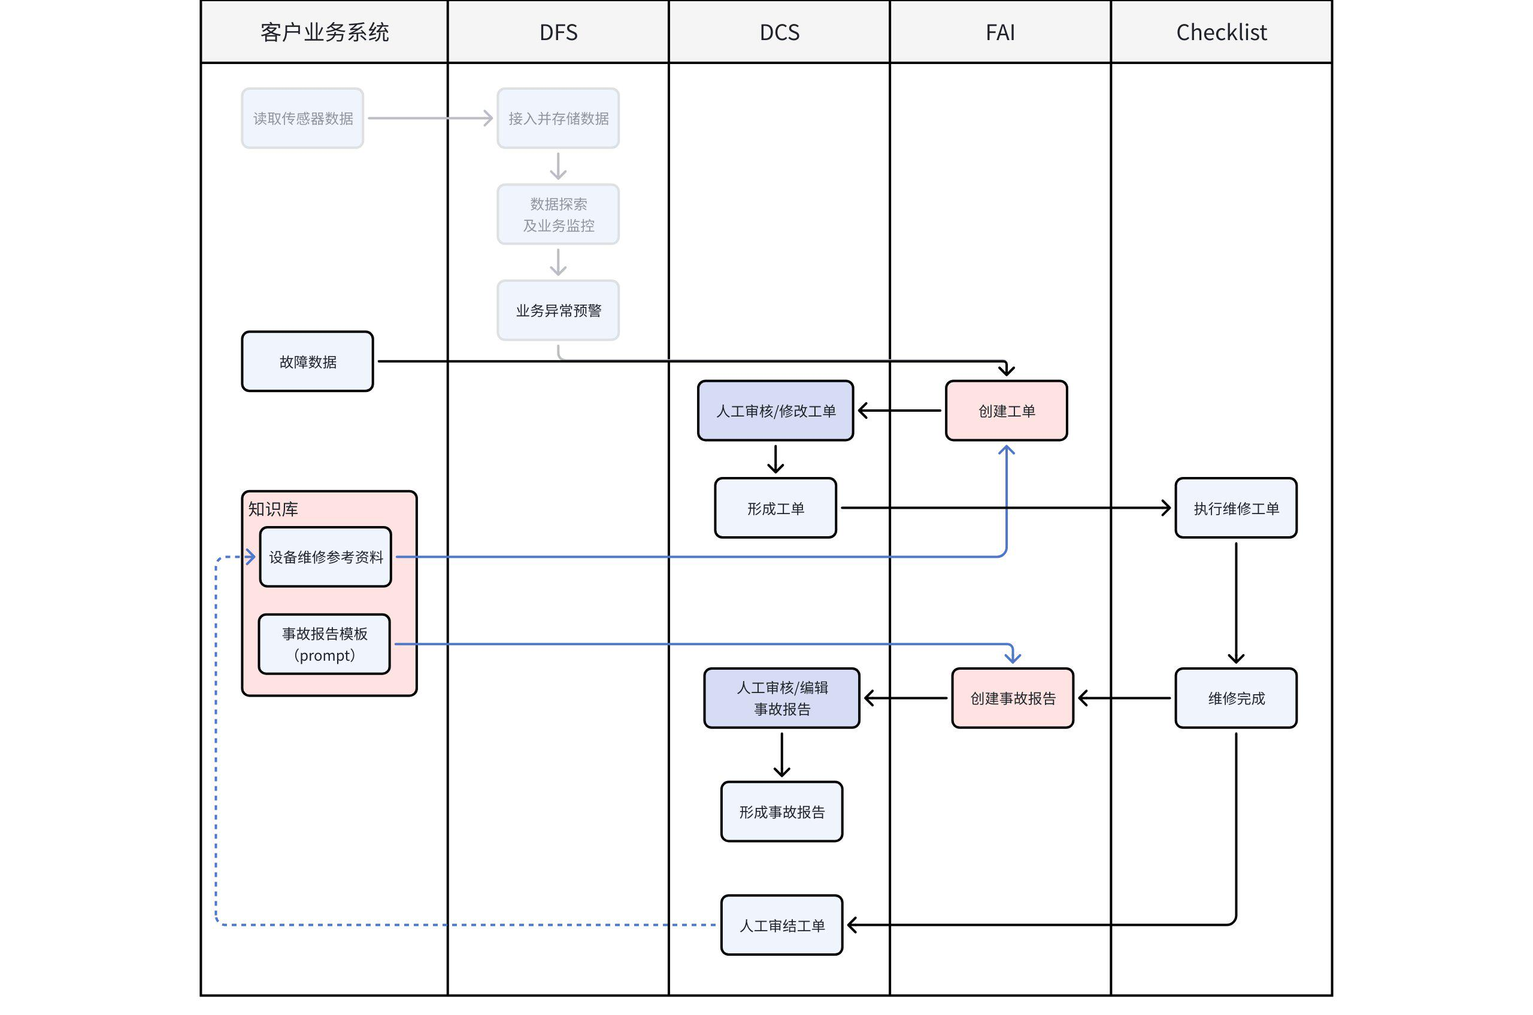
场景 | 描述
形成工单 | - 接入客户业务系统的数据，手动触发工单创建。  - 利用Agent调取知识库中的设备资料等，自动生成初步工单。  - 最终形成的工单需要通过人工审核和编辑。
维修执行 | 符合现有checklist逻辑
形成事故报告 | - 手动触发事故报告的形成，只建立必要的事故报告  - 利用Agent调取知识库中的事故报告模板，建立事故报告，自动形成初步的报告  - 最终形成的事故报告需要通过人工审核和编辑
知识库建立 | 利用客户已有资料创建知识库。
知识库积累 | 利用客户已有的资料建立agent知识库，后续维修完成的工单，通过人工审结，将可以复用的工单存入知识库（与标准库不同的知识库）中，作为后续Agent创建维修工单的资料来源。

1.3 Ameco工程部可靠性分析
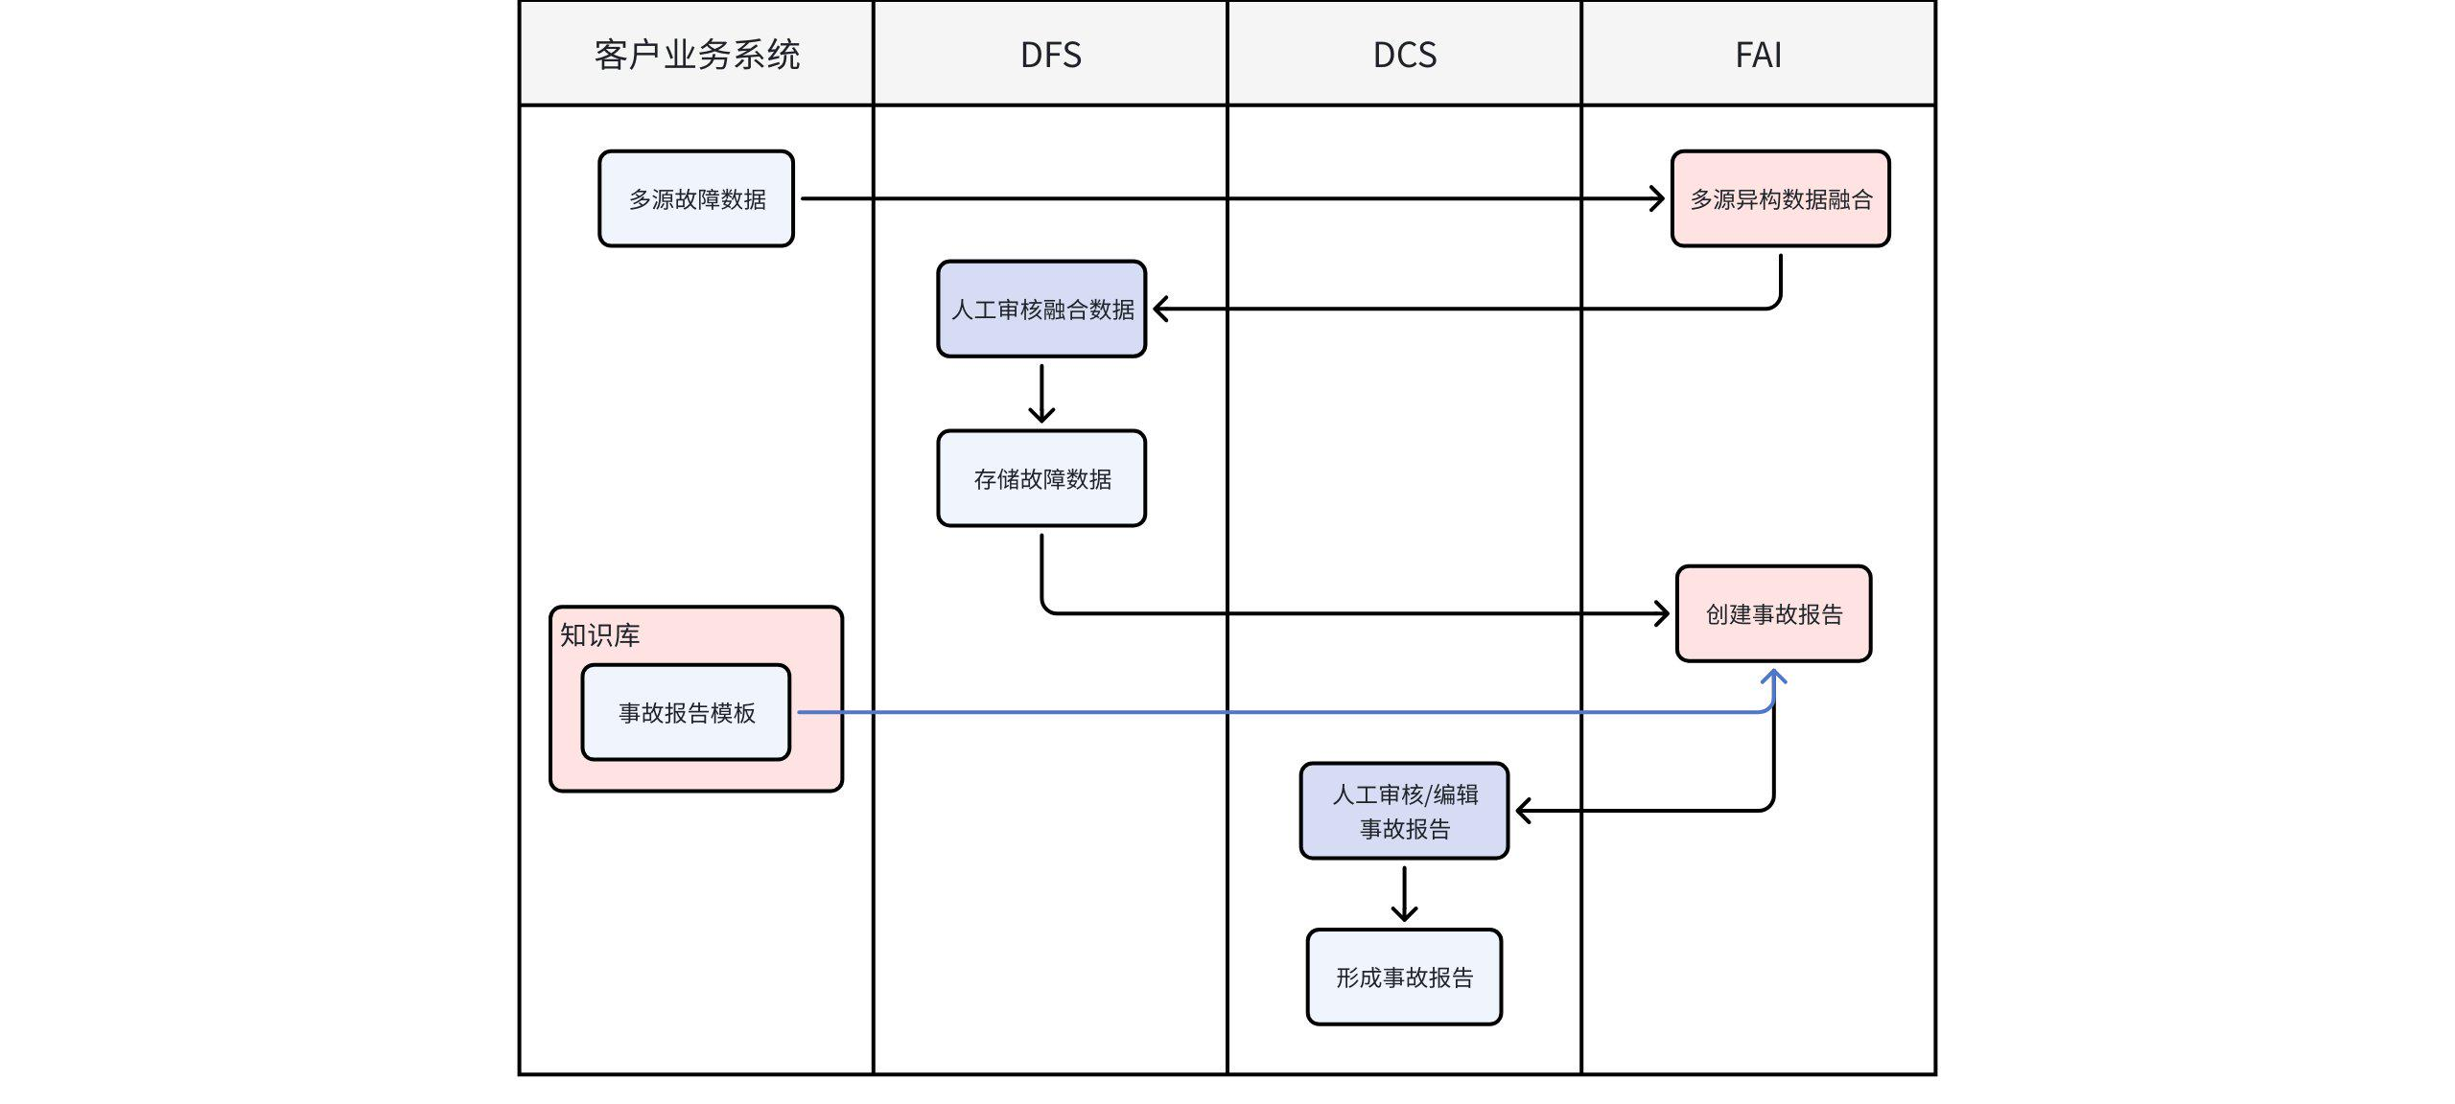
场景 | 描述
多源数据融合 | - 接入客户多个业务系统的数据，手动触发数据融合。  - 利用Agent或工作流进行数据融合。  - 利用Agent中大模型的语义分析能力进行数据融合。  - 建立工作流：利用代码建立数据融合规则（数据融合方法节点），利用大模型的语义分析能力（Agent节点），建立成数据融合的工作流。  - 最终形成的融合需要通过人工审核和编辑。
形成事故报告 | - 手动触发事故报告的形成，只建立必要的事故报告  - 利用Agent调取知识库中的事故报告模板，建立事故报告，自动形成初步的报告  - 最终形成的事故报告需要通过人工审核和编辑
知识库建立 | 利用客户已有资料创建知识库。

2 产品转化的功能要点构思

2.1 知识库构建
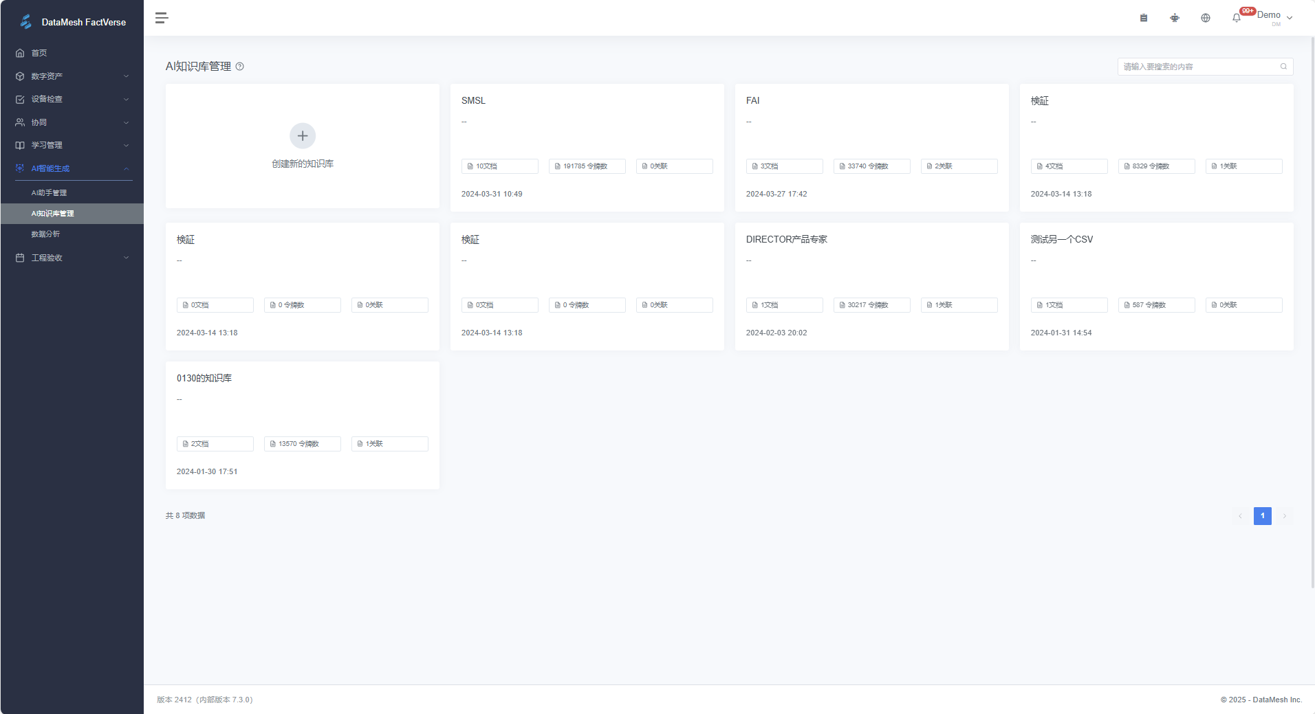

2.2 智能助手搭建
智能体是具备自主决策能力的AI实体，可独立完成特定任务（如自然语言对话、数据分析、推荐等）。
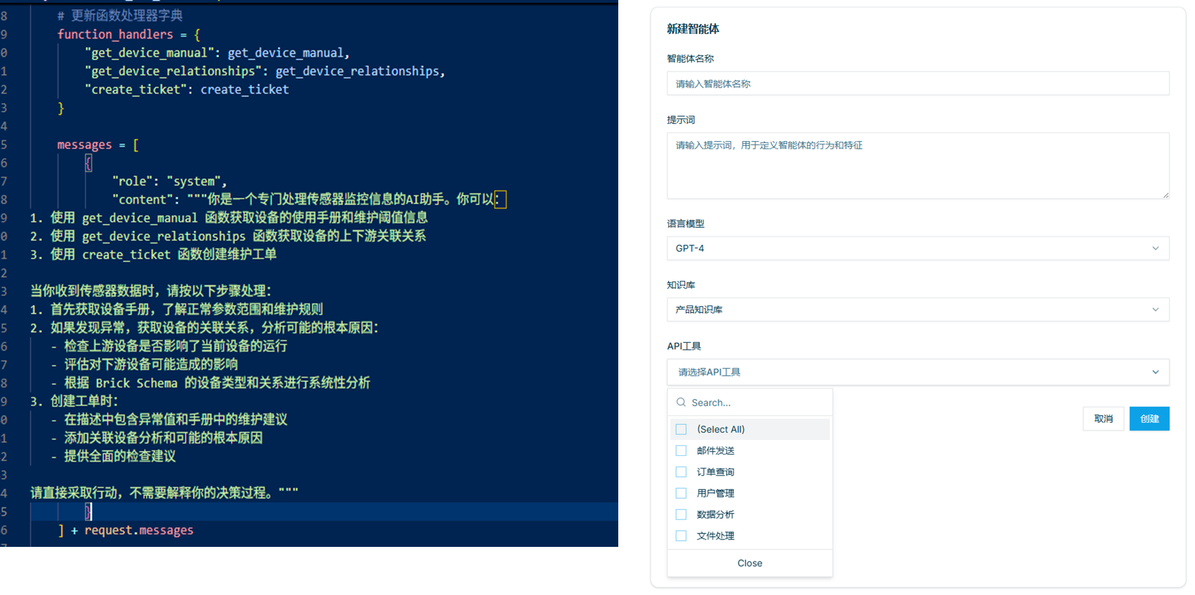
左侧是POC智能体定义，右侧是产品智能体定义
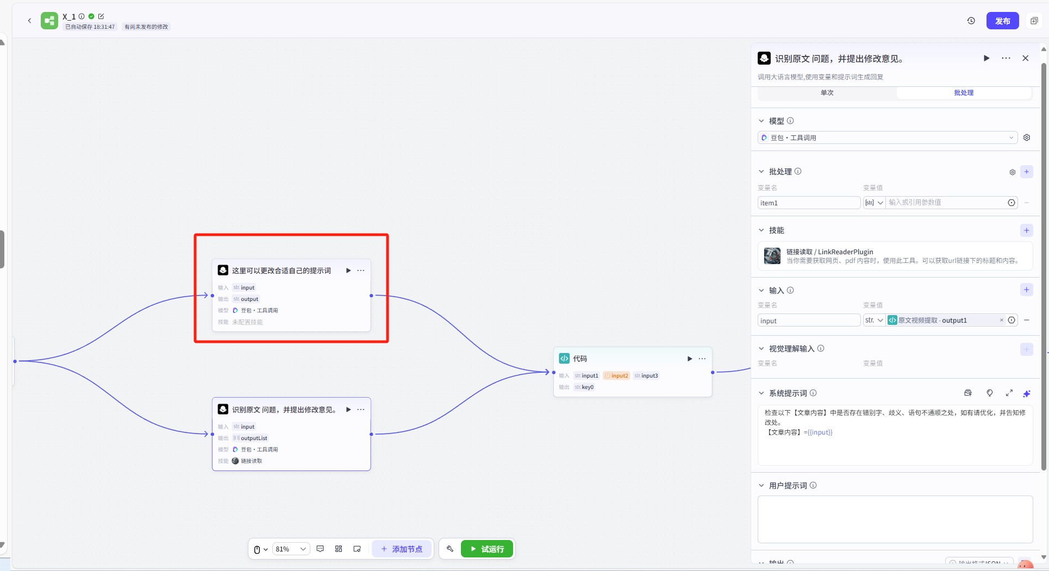
coze的智能体
参考coze的设计，技能可以接入插件或已经训练好的大模型，强化某领域的技能。

2.3 工作流搭建
工作流是预定义的流程化任务编排工具，通过串联多个步骤（如调用API、触发智能体、人工编辑/审核等）完成复杂任务。
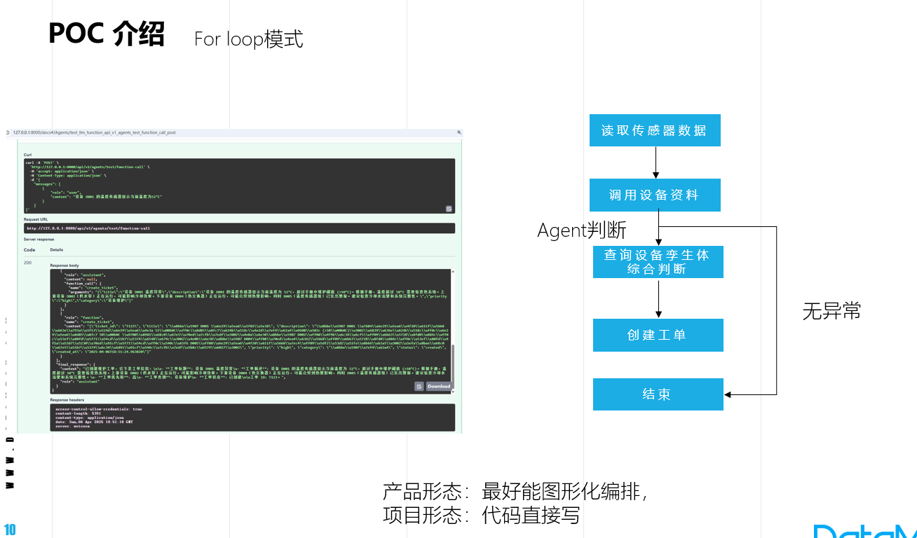
POC构思
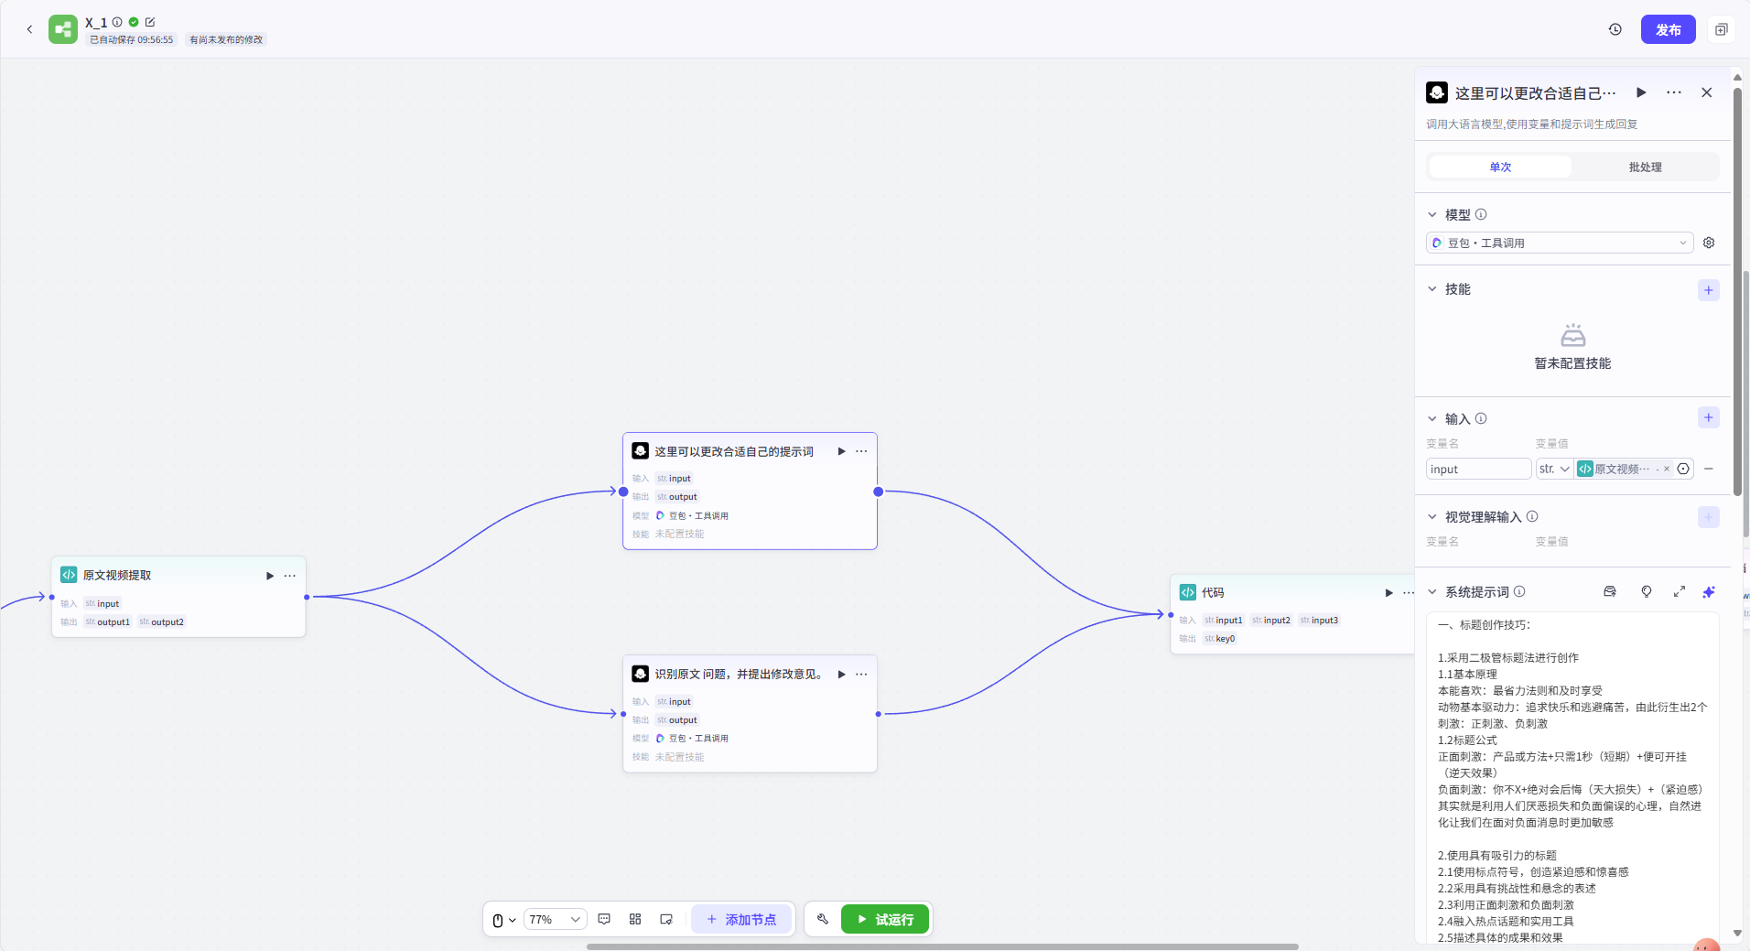
后续以工作流形式构建agent

2.4 Agent/工作流集成方式
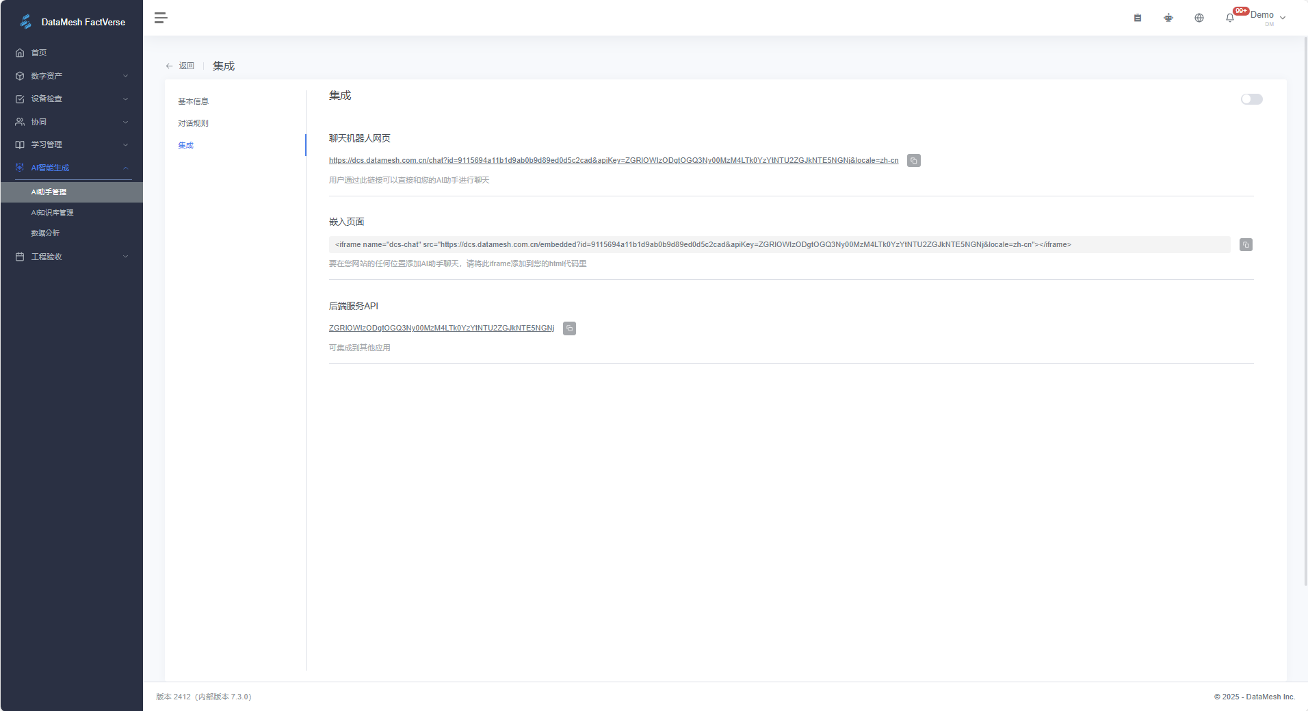
现有智能体集成方式
- 利用MCP协议集成应用与外部数据源、工具和服务。
- 如何集成BrickSchema的关系数据和孪生体属性数据

